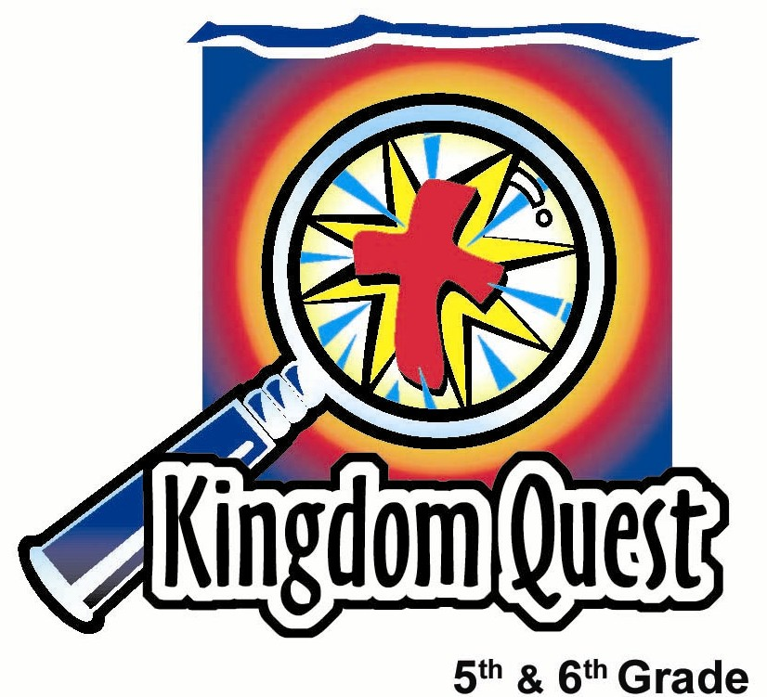
日期： ____________________
系列： 特别课程（十二月——二月）
第二年，第三十三课

新年里
没忧虑

学习重点：*脱下你的‘忧虑瘤’，穿上‘国的异象’。
＊在整个课堂中重复这句子。

圣经故事：马太福音 6章25－34节，耶利米书 29章11节

主要经文：耶利米书29章11节：“‘因我自己知道我为你们所订的计划，是使你们得平安，而不是遭受灾祸的计划；要赐给你们美好的前程和盼望。’这是耶和华的宣告。”（新译本）

我们会帮助孩子们理解：
- 忧虑是指害怕未来会有一些不好的事发生。耶稣告诉我们不要忧虑。
- 不要为未来忧虑，相反的，耶稣邀请我们看看上帝现在要在我们的生命做些什么。
- 我们对未来可以有信心，因为我们可以现在、时时刻刻信靠上帝。

我们会帮助孩子们感觉：
- 对上帝在现在和未来的应许有信心。
- 兴奋，当他们想到自己对新年的展望。

我们会帮助孩子们实行：
- 说出他们生命中所忧虑的事。
- 说出上帝在他们生命中动工和供应他们所需的方式。
- 用糖霜互相装饰‘忧虑瘤’，然后戴上眼镜帮助他们看见上帝现在正在做什么来将之抹掉。

课程指南

分站 | 页数 # | 活动心得 | 所需教材
小组    热身 | 3 | 学生们可能没有真正的瘤，不过他们将看见自己是有‘忧虑瘤’。他们将分享自己害怕会发生的事，并把糖霜轻敷在他们的皮肤上代表‘忧虑瘤’。 | - 碗里面装有1/4杯糖霜（任何颜色）  - 一些梳打饼  - 一些餐巾纸  - 一些棉花棒
大组   | 4  7 – 8  8 – 10  10 – 11 | 综览  视频：绿野仙踪（Wizard of Oz）－桃乐丝遇见胆小怕事的狮子，并邀请它加入她和她的其他新朋友。  游戏：‘说出忧虑’－当念出马太福音6章25－34节时，观众将回答与经文有关的问题。每个正确的答案，自愿者画家将以‘忧虑瘤’装饰自愿者目标的脸。  教学要点：因着上帝现在与我们一起，他肯定会在未来照顾我们。我们不需要让自己的思想充满了忧虑，而是要思想上帝在我们生命中做的好事。 | 服饰：  - 给目标用的窗帘  - 法式艺术家帽子或是油漆工人的白色工作服  道具：  - 游戏标志，说出忧虑  - 一碗（或调色盘）新鲜彩色糖霜  - 棉花棒或油漆刷  - 给目标用的凳子  - 便携式镜子  - 照相机（选择性）  - 在圣经做记号，以提示阅读者要在那里停顿，使观众能参与  - 小组应用活动的一副眼镜，可以是预订或预先做好  - 视频：绿野仙踪（Wizard of Oz）, by Warner Entertainment Co., 1935, ISBN # 0790745178
小组  应用   | 4 – 6  6 | 孩子们一边戴上预订或手工劳作做的新眼镜去看上帝正在他们生命中做的美事，一边用毛巾抹掉他们的‘忧虑瘤’。  金句学习：“将它翻过去”  第33至37课将重复学习耶利米书29章11节，以帮助孩子们学习对上帝在现在和未来的应许感到有信心。 | - 眼镜（请参阅附录），剪刀，一些马克笔，胶水和一些装饰用闪亮片  - 湿布或厨房纸巾  - 一些梳打饼  - 一些餐巾纸  - 糖霜  - 钝刀，用来涂糖霜  - 八张A4硬卡，印上不同部份的金句（请参阅附录）

小组热身: 15 分钟
目标: 对准正确的焦点! 建立关系及帮助新来的小朋友感觉到自然。进行一些学习预备活动以帮助你的小组对准课程的焦点。

孩子们聚集时：聆听上星期背诵的经节，发经文固本给背诵经文者，并分发固本给那些记得带圣经，及邀请新朋友来的学生。

所需教材：碗里面装有1/4杯糖霜（任何颜色）、一些梳打饼、一些餐巾纸、一些棉花棒（数量要足够，因只使用一次）、一个小的便携式镜子

看看你的双手、手臂、双脚和脸。如果有需要，我可以借这面镜子给你。你有看到任何的瘤吗？没有？我敢说我们的组员可以在你身上找到一些。

今天我们将要来收集‘忧虑瘤’。

你会如何定义‘忧虑’？（它的意思是说你害怕在未来将有不好的事发生。你感到内心不安，你的脑袋总想着有多希望它不会发生。）

想一想一些现在你所忧虑的事，或是在以前你曾忧虑的事。

给一分钟安静的回想时间。

当你想到了自己的忧虑后，我要你与我们的组员分享。在你分享后，你就拿起这棉花棒蘸一蘸这糖霜，然后在你的手，或者如果你喜欢，也可以在你的脸做个记号。我们将把它命名‘忧虑瘤’。来看看今天在我们身上到底有多少忧虑瘤。

让每个人分享他最大的忧虑和做个‘忧虑瘤’。

每个学生都有机会分享后，我们将把这装有糖霜的碗再次传下去，看看这第二次你可以想到多少忧虑。每次有人分享一个忧虑，他可以在他的皮肤上做个糖霜记号（忧虑瘤）。

新的一年即将来到，当想到这新的一年，是否有人会感到忧虑？

你认为像你这年纪的孩子们，最大的忧虑是什么？

我们所忧虑的事使我们有‘忧虑瘤’。当我们把焦点集中在上帝现在正在做的事上，我们有‘国的异象’，而这将协助我们不需要为明天忧虑。今天我们将学习*脱下你的‘忧虑瘤’，穿上‘国的异象’。

告诉孩子们，他们将穿着他们的‘忧虑瘤’去大组。在稍后才脱去。

大组：20 – 30 分钟
目标：帮助孩童遵守圣经的教导。用创意的方式呈献圣经的事迹。帮助孩童学习诠释所要传达的信息。

综览：

视频：绿野仙踪（Wizard of Oz）－桃乐丝遇见胆小怕事的狮子，并邀请它加入她和她的其他新朋友去寻找绿业仙踪的大能，以替它获取一些勇气去面对它的惧怕和忧虑。

‘说出忧虑’－当念出马太福音6章25－34节时，观众将回答与经文有关的问题。每个正确的答案，自愿者画家将以‘忧虑瘤’装饰自愿者目标的脸。

教学要点：因着上帝现在与我们一起，他肯定会在未来照顾我们。我们不需要让自己的思想充满了忧虑，而是要思想上帝在我们生命中做的好事。

小组应用: 20-25 分钟
目标: 帮助孩子们找出圣经事迹在他们的生命中意义. 使用不同问题激发讨论但是不须被限制。让圣灵引导你。加入你的信仰经历中的个人例子。在你身上基督如何的运行将留给孩子们的生命不能磨灭的印象。

使用你的圣经! 孩子们需要学习如何寻找经文章节，以及经文大声被念出时能够跟着。在课堂结束之前和他们有一段有素质的祷告时间。

评论问题：发生了什么事？/解说问题：这是什么意思？
叫孩子们轮流大声念出取自马太福音6章25－34节的经文。

根据第25节，生命更重要，我们不必为什么忧虑？（我们吃什么、喝什么或穿什么。）

小鸟如何得喂养？（第26节。上帝供应。）

上帝如何妆扮花朵？（第29节。所罗门最威荣所穿的，也比不上这花中的一朵。）

你认为为什么耶稣拿我们的需要和那些小鸟和花朵相比？（小鸟和花朵是上帝所造的。上帝怎样造它们，它们就怎样成长，没有任何忧虑，因为上帝供应。虽然小鸟和花朵也是上帝的创造物，我们对祂来说却是更加重要，因为我们是照祂的形象所造，因为祂差派了祂的儿子来为我们死。）

根据第32节，关于我们上帝知道些什么？（祂知道我们一切所需。）

“所以不要为明天忧虑，因为明天自有明天的忧虑，一天的难处一天当就够了。”你认为耶稣这样说是什么意思？（我们不要为未来忧虑，而是为着上帝要我们每一天做什么而活。）

应用问题：这对我来说有什么意义？
我们不必为我们的需要忧虑。相反，我们应该关心什么？或是这样说：我们的优先次序是什么？（我们应该先求上帝的国或祂的道路。我们应该关心什么是对上帝重要的事。）

对于寻求上帝的国或关心上帝的优先次序，有些什么例子？（做上帝造我们去做的工作：敬拜祂、为另一个人的救恩祷告、向他人作见证等等。）

上帝要我们关心永生的事，或是为祂的国带来有改变的事，而不是关心像‘田野的草，今天还在，明天投进炉里’的事。

应用活动：
所需教材：湿布或厨房纸巾，用来做清理工作、每个孩子一个趣怪的眼镜，镜片有新年号码轮廓或是眼镜的形状（请看附录）、剪刀，一些马克笔，胶水和一些装饰用闪亮片（做眼镜用）、一些梳打饼、一些餐巾纸、糖霜、钝刀，用来涂糖霜

手工劳作是取自附录的眼镜，或派发预购的趣怪眼镜。

给孩子们湿毛巾抹掉他们的‘忧虑瘤’。他们做的时候，申明学习重点：*脱下你的‘忧虑瘤’，穿上‘国的异象’。
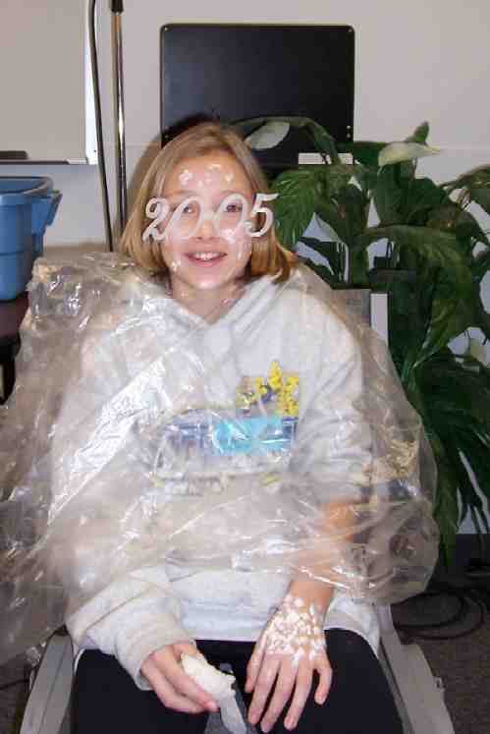
叫孩子们戴上他们的新眼镜。

上帝现在正祝福着你，供应你所需的。你现在所戴‘国的异象’眼镜是为了要帮助你看见上帝在你生命中做的美事。

派出梳打饼、餐巾纸和糖霜当作小吃，同时讨论以下：

以前你曾为着什么事忧虑，但在今天你却看见它们也有不错的结果？或者，上帝现在如何供应你的所需？

不像在绿野仙踪里，那个人只是个人，给予胆小怕事的狮子相信某些事；上帝是个独一又活的神，祂给予我们祂庄严的承诺。而且，因着祂是完全的，祂不会违背自己所说的话。

我们今天的主要经文取自耶利米书29章11节，说：“‘因我自己知道我为你们所订的计划，是使你们得平安，而不是遭受灾祸的计划；要赐给你们美好的前程和盼望。’这是耶和华的宣告。”

你也可以用你的眼镜去看看上帝如何在未来与你同在。对于上帝如何在你生命中动工你可以有信心。祂总是会与你同在，给予你帮助*脱下你的‘忧虑瘤’，穿上‘国的异象’。

金句学习：5分钟
目的：帮助孩子背诵及熟悉经文。使用有创意的方法帮助孩子享受在小组中的金句学习。

所需教材：八张A4硬卡，每张印有金句的不同部位（请参阅附录）

金句：耶利米书29章11节：“‘因我自己知道我为你们所订的计划，是使你们得平安，而不是遭受灾祸的计划；要赐给你们美好的前程和盼望。’这是耶和华的宣告。”

金句呈献：“将它翻过去”
叫孩子们一起背诵金句几遍。然后挑选八个孩子，每个孩子派一张印有不同部位金句的硬卡。叫他们照着金句的次序排一行，面向其他孩子们，以便他们可以看到金句。向他们讲解，当你轻拍他们的肩膀时，他们需要转过去另一边以他们的背部向着孩子们，以便这些孩子们看不到他们所拿着的金句。当你一一指向那些卡片时，叫孩子们读出金句。这步骤做了几次后，把其中一个孩子转去另一面，好让其他人看不见他所拿着的金句。重复步骤直到所有拿着金句的孩子们都转去另一面背向孩子们。

结束祷告：
感谢上帝我们是照着祂的形象所造，而且还这么爱我们以致祂差派了祂的儿子来为我们死。感谢祂遵守诺言供应我们一切所需。感谢祂为我们每一个预备了有未来盼望的计划。鼓励孩子们向上帝祷告，叫祂帮助他们向祂释放自己有的忧虑，并祈求圣灵赐给他们在上帝的应许里有一个更大尺度的信靠。

安全措施：安全措施的程序是非常重要的，各自教会必须为个别需要警告的阐释和实施程序。这课程里所描述的安全措施、疾病和意外的程序只供参考而已，它们或许不能正确地、适用地、适当地应用在每一个情况中。各自教会都有责任决定在这课程里的安全措施、疾病和意外的程序是否正确地、适用地、适当地应用在个别的特别情况中。这课程中的活动需要有成人的监督，或许会不适合每个孩子和每个情况。各自教会有责任确定所有活动都有成人的适当监督，以及决定一个活动是否适合每个孩子和每个情况。Kids Kount Publishing不为在这课程里所提及的程序实施或是活动的呈献负上任何责任

大组呈献

在新的一年没有忧虑

服饰：
- 保护目标用的窗帘
- 给画家的法式艺术家帽子或是油漆工人的白色工作服

道具：
- 颜色鲜艳的游戏标志，‘说出忧虑’
- 一碗（或调色盘）新鲜彩色糖霜、棉花棒或油漆刷
- 给目标坐的凳子
- 便携式镜子
- 照相机（选择性）
- 已在圣经做了记号，以提示阅读者要在那里停顿，使观众能参与
- 一副预购眼镜（Oriental Trading Company catalog # IN-83/156 G-I-D “Year 2005” Glasses $3.95/dz）或是小组应用活动预先做好的一副眼镜

视频：
- 绿野仙踪（Wizard of Oz）, Warner Entertainment Co., 1935, ISBN # 0790745178制作，剪辑是在53:00分开始，when Dorothy meets the Cowardly Lion, and ends after the lion, Dorothy, Tin Man, and Scarecrow dance their way to meet the Wizard of Oz
- 选择性：“狮子王（Lion King）” Walt Disney Home Video, 2003. ASIN # B00008VPUP制作。播放“No worries…”那部分

视频
当你想到即将到来的新年，你会感到兴奋吗？因为你可能有机会做一些特别的事情。希望每个人都有一些兴奋的事情并期盼着它的到来。

但，有时侯人们发现自己会为着未来可能会发生的事忧虑。忧虑的意思是担心在未来可能会发生的事。很多时候我们不能控制会发生在未来的事，所以我们就会忧虑。今天我们要来谈论我们的忧虑以及如何将它们除去。首先让我们来看一段视频，它是有关一个角色害怕某些东西，导致他的生命充满了忧虑。

播放视频，The Wizard of Oz, Turner Entertainment Co., 1935, ISBN # 0-7907-4517制作。可在你当地的录影中心租借，或可在http://www.amazon.com/gp/product/B00000JS62/002-4057945-1179217?v=glance&n=130&v=glance订购。

片段是在53:00分钟开始，桃乐丝遇见胆小怕事的狮子，在狮子、桃乐丝、锡人和稻草人跳着舞去绿野仙踪就结束。

看过视频后，说：

在绿野仙踪里，那只狮子害怕什么？对，差不多是害怕所有东西。因着惧怕，他忧虑未来。

当大有能力的奥兹（变成了一个人）把勇气奖牌别在他身上时，他的怯懦有了巨大的转变，当他有了可以信靠的东西时，他的态度有所改变。

这如何帮助我们面对我们的惧怕和忧虑？嗯，我们相信宇宙的全能上帝很爱我们，足以差派祂儿子来为我们死。因着祂那么爱我们，祂应许祂永远不会离开我们或撇下我们。我们可以相信上帝会遵守自己的诺言，因为祂不会违背自己的话。

游戏：说出忧虑
今天我们将有一场比赛（指向标志）‘说出忧虑‘！
注意：你可以为游戏预先挑选自愿者，因这游戏要求某程度上的成熟，无论是画家或是被装饰的目标。

选两个自愿者。叫画家戴上帽子或穿上油漆工人裤子。把装有糖霜的调色盘或碗和油漆刷或棉花棒交给他。叫那个目标自愿者穿上防护衣物。然后继续：

我将从圣经里念出一段经文，而你的工作是听清楚里面的字。然后我将问你，你们这些观众，有关经节的一道问题。如果我听到观众当中有人正确‘说出忧虑’，每一个答对的答案，画家自愿者就必须装饰我的目标，这个目标是个很有体育精神的人，画家自愿者将在他脸上做个‘忧虑瘤’。

嗯，我现在还缺少了游戏非常重要的一角。噢，是的，我需要一个可以大声阅读的自愿者。

选一个自愿者读经。当他上到台上时，把一本已打开到以下经文的圣经交给读者。确保要观众参与的停顿点已做了记号。确定读者明白步骤。

好，让我们开始玩‘说出忧虑’！观众，仔细听好这些取自马太福音的经文，耶稣正在山上教导他的道。

他在马太福音6章25节说：“所以我告诉你们，不要为生命忧虑吃什么喝什么，也不要为身体忧虑穿什么。难道生命不比食物重要吗？身体不比衣服重要吗？”

观众，耶稣在这里警告人们不要为哪三样东西忧虑？（他们吃什么，喝什么或穿什么。）

画家为每个项目以一颗‘忧虑瘤’装饰目标。读者在停顿的地方继续往下读。

“你们看天空的鸟，它们不撒种，不收割，也不收进仓里，你们的天父尚且养活它们；难道你们不比它们更宝贵吗？”（马太福音6章26节。）
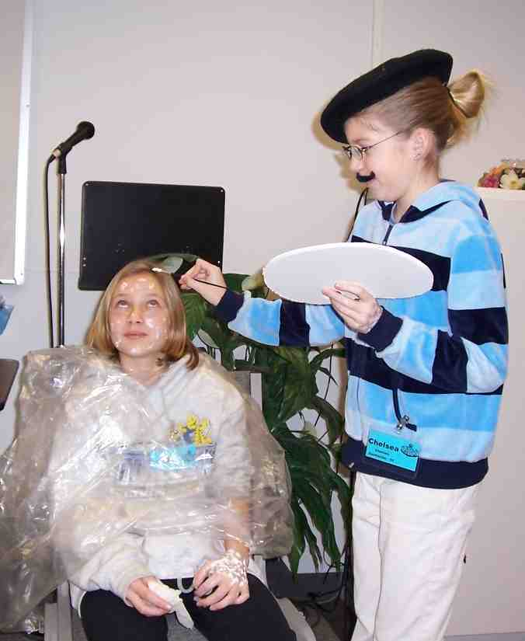
观众，鸟儿们会忧虑吃什么吗？（不会。）

画家以一颗‘忧虑瘤’装饰目标的脸。读者继续第27节。

“你们中间谁能用忧虑使自己的寿命延长一刻呢？”

你的忧虑会否为你延长多一个钟的生命？（不会。）

画家以一颗‘忧虑瘤’装饰目标的脸。读者继续。

“何必为衣服忧虑呢？试想田野的百合花怎样生长，它们不劳苦，也不纺织。但我告诉你们，就是所罗门最威荣的时候所穿的，也比不上这花中的一朵。田野的草，今天还在，明天就投进炉里，上帝尚且这样妆扮它们；小信的人哪，何况你们呢？”（马太福音6章28－30节）

花朵是否有忧虑自己好不好看？（没有。）

画家以一颗‘忧虑瘤’装饰目标的脸。

耶稣继续他的讲道：“所以不要忧虑说：‘我们该吃什么？喝什么？穿什么？’” （马太福音6章31节）

所以，耶稣说你们不要为什么东西忧虑？（我们要吃什么，喝什么，或穿什么。）

画家为每个项目以一颗‘忧虑瘤’装饰目标。读者继续。

“这些都是教外人所寻求的，你们的天父原知道你们需要这一切。”（马太福音6章32节）

你的天父关心你吗？（关心。）

祂知道你需要这一切吗？（知道。）

祂将确保你拥有你所需要的吗？（是的。）

所以，我们不要想着在未来会有什么不好的事发生。这被称为忧虑。

画家以一颗‘忧虑瘤’装饰目标的脸。

相反的，我们必须这样做。

呈献者继续阅读经文。

马太福音6章33节说：“你们要先求祂的国和祂的义，。。”

我们应该先求的是什么？（祂的国。）

“，，，先求祂的国和祂的义，这一切都必加给你们。”

我们也应该求什么？（祂的义。）

所以，如果你先求祂的国和祂的义，这一切其他的东西将怎样？（这一切都必加给你。）

“所以不要为明天忧虑，因为明天自有明天的忧虑，一天的难处一天当就够了。” （马太福音6章34节）

这接下来的问题需要你来填充。问题是这样的：不要为_____________忧虑。（明天）

画家以一颗‘忧虑瘤’装饰目标的脸。请自愿读者回自己的座位。

教学要点：
来看看我们的目标自愿者。他布满了‘忧虑瘤’！

把一面镜子递给目标，让他看看自己是什么样子。可以的话拍张照片以增加效果。

圣经告诉我们，很多人忧虑他们的身体健康或物质上的需要。这意思是指他们忧虑自己是否有足够的食物吃或穿什么。你认为现今的五和六年级学生会为什么忧虑？

我呼吁观众举手时，我们这位专业画家将继续为每个孩子所讨论的忧虑，给我们的目标装饰‘忧虑瘤’。对了，你不但只可以提出自己的忧虑，你也可以分享一些你的朋友们可能有的忧虑。

接受五或六个意见，到目前为止，目标已经有个完好装饰的脸了。

不要忧虑这么多，来看看上帝要我们怎样做。不要为未来忧虑，祂在耶利米书29章11节，这样说：“‘因我自己知道我为你们所订的计划，是使你们得平安，而不是遭受灾祸的计划；要赐给你们美好的前程和盼望。’这是耶和华的宣告。”

戴上眼镜。

这副眼镜代表_________年（放进即将到来的年份。）

当我们透过这副眼镜看东西，以及想到在未来即将到来的兴奋事物时，我们不再为将要发生的不好事情忧虑，而是看见上帝现在正在做什么。我们可以看见祂的国在每一个情况中都在我们生命中动工。因着祂现在就和我们同在，祂肯定在未来会照顾我们。

我有最后一道问题，是非常重要的问题：上帝现在为我们做的一件事是什么？这件事给了我们赦免和永远与他一起生活的礼物。就是祂儿子，耶稣，这份礼物。因着耶稣，我们与上帝的生活有保障：永远、现在甚至是一整年。

祷告：
天父，我们明白到为着这崭新的一年和未来忧虑有不好的事发生，对我们没有任何好处。当我们想到过去所忧虑的事，我们都能看到这些事有美好的结局，无论我们是否忧虑它们。帮助我们信靠祢，在一切事情上都有信心，因祢是那伟大的供应者，会把我们完全需要的东西给予我们。当发现我们开始为着一些事忧虑时，让我们心中思想祢。帮助我们脱下我们的‘忧虑瘤’，并穿上‘国的异象’，以提醒我们祢给予我们耶稣这份礼物。在所有一切的事上和所有的地方，我们的罪已得赦免，在这认知里帮助我们找到平安。奉主耶稣的名祷告。阿们。

教材清单

第三十三课

小组热身
- 碗里面装有1/4杯糖霜（任何颜色）
- 一些梳打饼
- 一些餐巾纸
- 一些棉花棒

大组
服饰：
- 给目标用的窗帘
- 法式艺术家帽子或是油漆工人的白色工作服

道具：
- 游戏标志，说出忧虑
- 一碗（或调色盘）新鲜彩色糖霜
- 棉花棒或油漆刷
- 给目标用的凳子
- 便携式镜子
- 照相机（选择性）
- 在圣经做记号，以提示阅读者要在那里停顿，使观众能参与
- 小组应用活动的一副眼镜，可以是预订或预先做好
- 视频：绿野仙踪（Wizard of Oz）, by Warner Entertainment Co., 1935, ISBN # 0790745178

小组应用
- 眼镜（请参阅附录），剪刀，一些马克笔，胶水和一些装饰用闪亮片
- 湿布或厨房纸巾
- 一些梳打饼
- 一些餐巾纸
- 糖霜
- 钝刀，用来涂糖霜

学习金句
- 八张A4硬卡，印上不同部份的金句（请参阅附录）
“‘因我自己知道 | 我为你们所订的计划， | .是使你们得平安，
而不是遭受灾祸的计划； | 要赐给你们 | 美好的前程和盼望。’
这是耶和华的宣告。” | 耶利米书29章11节

附录

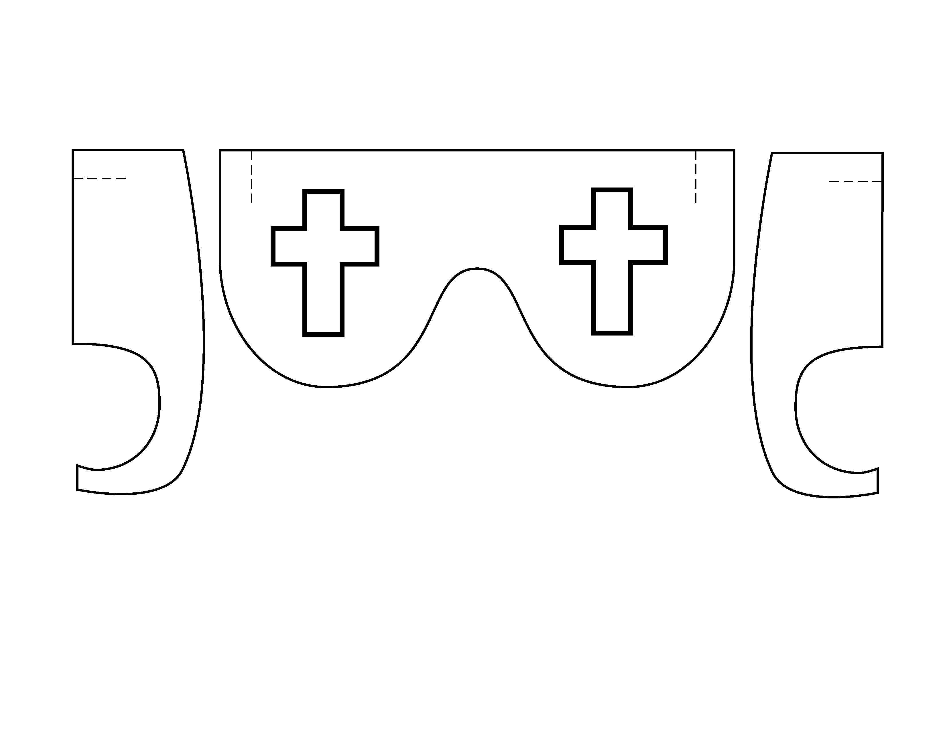

说出
忧虑

